初中物理·人教版·九年级全一册——第二十章电与磁

第5节磁生电

测试时间:20分钟

**一、选择题**

1*.*下列电器中,利用法拉第电磁感应原理工作的是 ()

A.电磁起重机B.电磁继电器

C.电动机D.发电机

2*.*下列四幅图中与动圈式话筒工作原理相同的是 ()

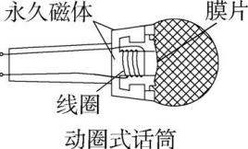

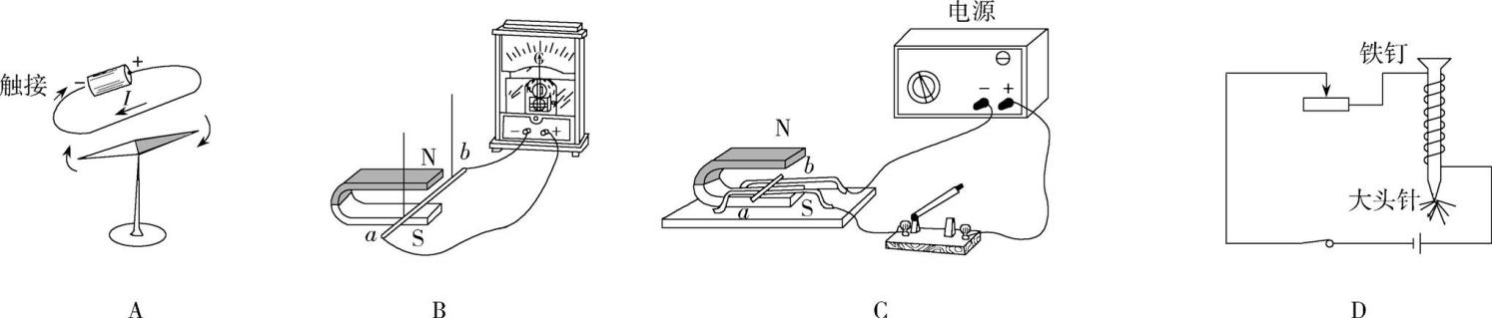

3*.*新型智能手机无线充电技术主要是应用电磁感应原理,当交变电流通过充电底座中的线圈时,线圈产生磁场,带有金属线圈的智能手机靠近该磁场就能产生电流,通过“磁生电”来实现充电,下列设备也是利用“磁生电”原理工作的是 ()

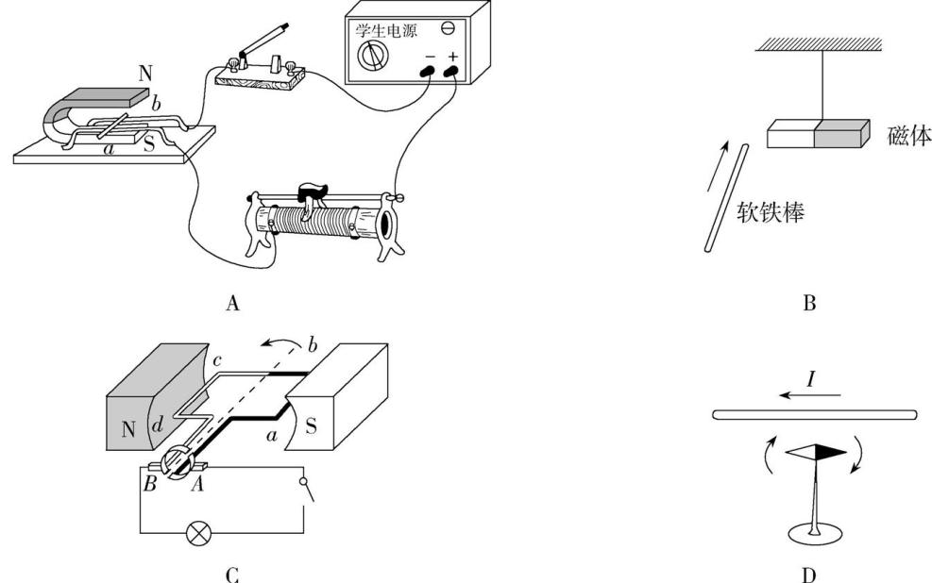

4*.*下列有关电磁感应现象的说法正确的是 ()

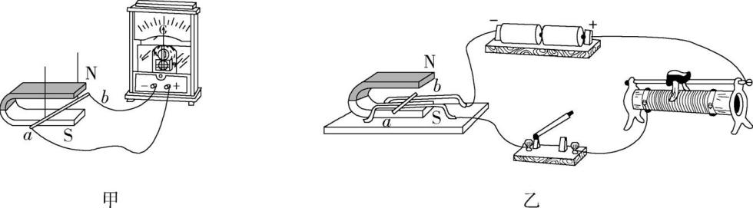

A.电磁感应现象是英国物理学家安培首先发现的

B.探究电磁感应现象应选用图甲所示的装置进行实验

C.闭合电路的一部分导体在磁场中运动就会产生感应电流

D.利用电磁感应现象可以制成电动机,实现机械能转化为电能

5*.*超市的服装贴有磁性标签,未消磁的标签通过超市安检门时,安检门上的线圈会产生电流,触发警报器达到防盗目的,下列设备与这种安检门的工作原理相同的是 ()

A.发电机B.电动机C.汽油机D.柴油机

6*.*关于如图所示的实验装置,表述错误的是 ()

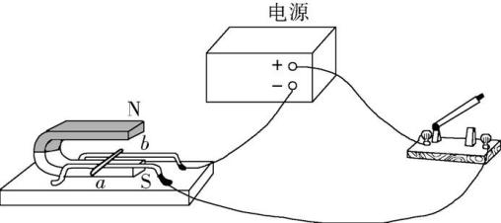

A.该装置可用来研究电磁感应现象

B.该装置能将电能转化为机械能

C.该装置可用来研究磁场对通电导体的作用

D.该装置揭示的原理可应用于电动机

7*.*图中*a*表示垂直于纸面的一根导线,它是闭合电路的一部分。当导线*a*在磁场中按箭头方向运动时,不能产生感应电流的是 ()

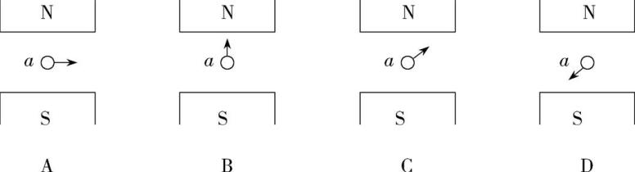

**二、填空题**

8*.*如图所示的实验装置中,当导体棒*ab*竖直向上运动时,灵敏电流计的指针(选填“会”或“不会”)偏转;(选填“电动机”或“发电机”)是应用电磁感应原理制成的。

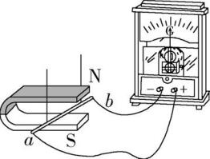

9*.*我国交流电的频率是Hz,家庭电路的电压是V。

10*.*某款新型魔方充电器,转动魔方就能产生电能,并储存于魔方内,它的工作原理跟(选填“发电机”或“电动机”)相同。

11*.*如图所示,甲图是机示意图,乙图是机的示意图。

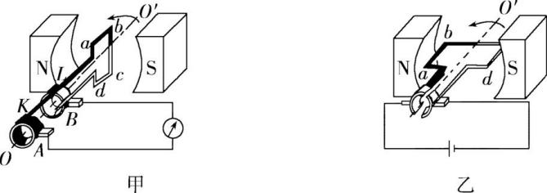

12*.*如图所示是一款“运动手环”,其主要部分是一段内置一小块磁铁的密闭空心塑料管,管外缠绕着线圈。戴着这种手环走路时,塑料管跟着手一起运动,磁铁则在管内反复运动,线圈中便会产生感应电流,此过程利用了的原理,这一原理是科学家发现的。

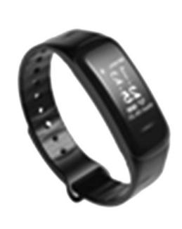

13*.*在CES(消费电子展)亚洲展会上,有一款“未来基因健身车”的自发电智能单车,如图所示,骑行时利用线圈在磁场中转动发电,发电的原理是,发电过程中能转化为电能。

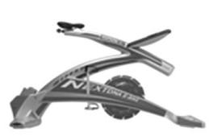

**一、选择题**

1*.***答案**D电磁起重机的主要构件是电磁铁,电磁铁是利用电流的磁效应工作的,故A错误;电磁继电器也是利用电流的磁效应工作的,故B错误;电动机利用了通电导体在磁场中受力的原理,故C错误;发电机利用了电磁感应原理,故D正确。选D。

2*.***答案**B当对着话筒说话时,产生的声音使膜片振动,与膜片相连的线圈也跟着一起振动,而线圈处在磁场中,线圈振动时切割磁感线,能产生随着声音变化而变化的感应电流,感应电流经过放大后,通过扬声器还原成声音。话筒运用的是电磁感应的原理,即闭合电路的一部分导体在磁场中做切割磁感线运动,导体中会产生感应电流;A图是奥斯特实验,说明电流的周围存在磁场,故A不符合题意;B图中没有电源,是发电机的原理图,当闭合电路的一部分导体在磁场中做切割磁感线运动时,导体中会产生感应电流,是电磁感应现象,故B符合题意;C图中闭合开关,通电导体在磁场中受到力的作用,导体会运动,是电动机的原理图,故C不符合题意;D图探究电磁铁磁性与电流的关系,原理是电流的磁效应,故D不符合题意。选B。

3*.***答案**C从题意中知道,手机中的金属线圈,能在充电底座产生的变化的磁场中产生电流给手机电池充电,是利用电磁感应原理工作的;A图中有电源,其原理是通电导体在磁场中受到力的作用,故A不符合题意;B图是探究磁极间的相互作用规律的实验,故B不符合题意;C图中闭合电路的线圈做切割磁感线运动能够产生感应电流,是电磁感应现象,故C符合题意;D图是电流的磁效应,是电生磁,故D不符合题意。选C。

4*.***答案**B电磁感应现象是英国物理学家法拉第发现的,故A错误;电磁感应现象的特点是没有电源,故用图甲所示的装置来探究,故B正确;闭合电路的一部分导体在磁场中做切割磁感线运动,才会产生感应电流,故C错误;根据电磁感应现象制成了发电机,发电机将线圈运动的机械能转化为电能,故D错误。选B。

5*.***答案**A据“未消磁的标签通过超市安检门时,安检门上的线圈会产生电流,触发警报器达到防盗目的”可知,该过程是将机械能转化为电能的过程,其原理是电磁感应现象,人们利用该现象制成了发电机,故A正确。选A。

6*.***答案**A电路中有电源,是探究通电导体在磁场中受力而运动,是电动机工作原理图,将电能转化为机械能,故B、C、D正确,A错误。选A。

7*.***答案**B由图可知,A、C、D中的闭合电路的一部分导体在磁场中做切割磁感线运动,所以都会产生感应电流,B中的导线上下运动,没有做切割磁感线运动,所以不会产生感应电流。选B。

**二、填空题**

8*.***答案**不会发电机

**解析**当导体棒*ab*竖直向上运动时,导体的运动方向与磁感线方向平行,不切割磁感线,所以电路中没有感应电流产生,灵敏电流计的指针不会偏转;发电机是根据电磁感应原理制成的。

9*.***答案**50220

**解析**由电学常识可知,我国照明用的交流电的电压是220 V,我国电站输出的交流电频率是50 Hz。

10*.***答案**发电机

**解析**转动魔方就能产生电能,将机械能转化为电能,其工作原理是电磁感应现象,与发电机的工作原理相同。

11*.***答案**发电电动

**解析**图甲中,没有电源,是闭合电路的一部分导体在磁场中切割磁感线,产生感应电流,属电磁感应现象,是发电机的示意图;图乙中,电路中有电源,是通电线圈在磁场中受力而运动,是电动机的示意图。

12*.***答案**电磁感应法拉第

**解析**根据“运动手环”的特点可知,当塑料管运动时,磁铁在管中反复运动,切割线圈而产生感应电流,因此,“运动手环”的原理是电磁感应,产生感应电流的过程中将机械能转化为电能。这一原理是科学家法拉第发现的。

13*.***答案**电磁感应机械

**解析**骑行时,闭合电路的导体做切割磁感线运动,会产生感应电流,利用的是电磁感应现象,在发电的过程中,机械能转化为电能。